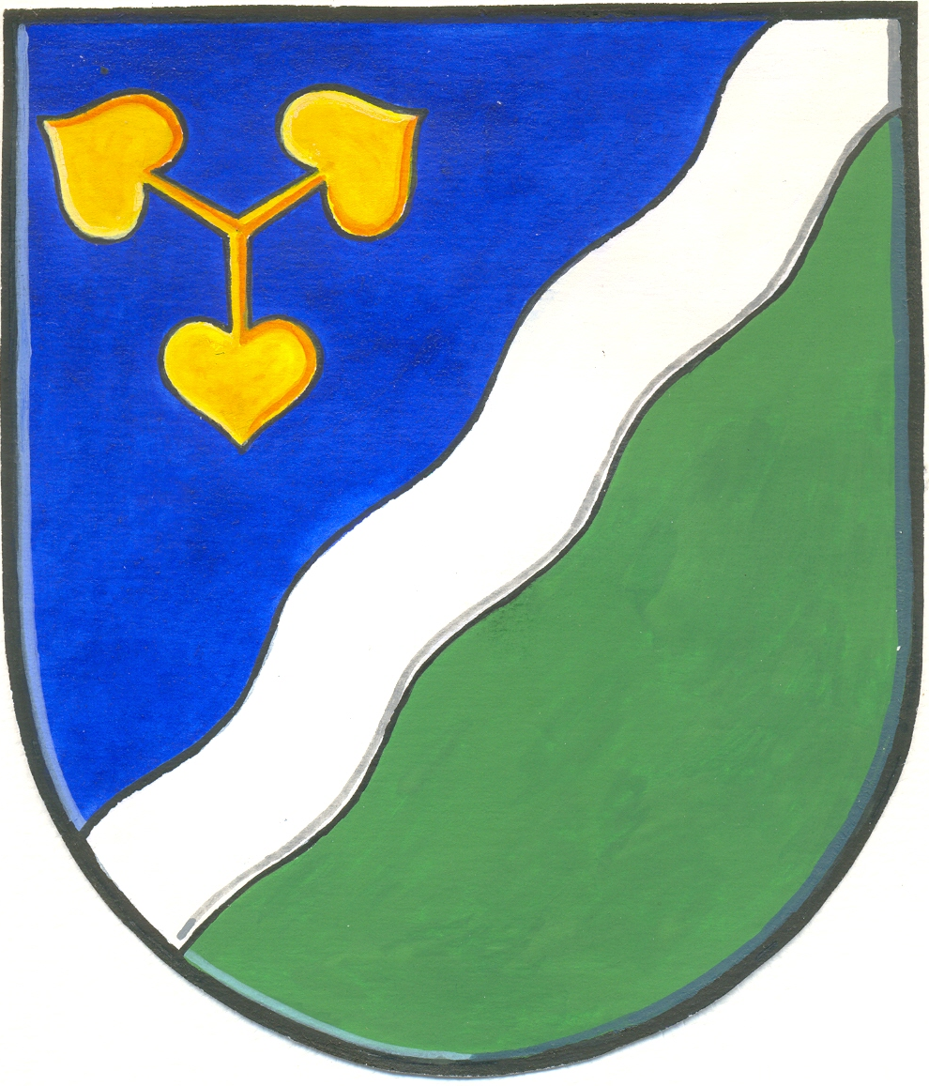

Zápis

z veřejného zasedání OZ Dvory, které se konalo 27.8.2013 v 18.00 hodin v zasedací místnosti ve Velelibech

Přítomni: 6 členů zastupitelstva obce
2 členové osadního výboru

občané (viz prezenční listina)

Program:
- Zahájení
- Zvolení zapisovatele
- Zvolení návrhové komise
- Zvolení ověřovatele zápisu
- Zpráva o hospodaření obce k 31.7.2013
- Zpráva o činnosti OZ od minulého veřejného zasedání
- Souhlas s převodem pozemku na správce vodního toku
- Smlouva o zřízení věcného břemene – Sportovně střelecký klub Dvory
- Projednání zvýšení daně z nemovitosti
- Přijetí rozpočtového opatření č.2
- Diskuze
- Usnesení
- Závěr

Bod 1)
Veřejné zasedání zahájila paní starostka.

Bod 2)
Zapisovatelem byla zvolena p. Rambousková.

Bod 3)
Do návrhové komise byli zvoleni p. Soukalová a p. Rambousková

Bod 4)
Ověřovateli zápisu byli zvoleni p. Šebela a p. Pátková

Bod 5)
Zprávu o hospodaření obce k 31.7.2013 přečetla Mgr. Pátková. Podkladem pro čtení zprávy o hospodaření byl účetní výkaz FIN 2-12, který je k dispozici k případnému nahlédnutí na OÚ.

Bod 6)
Zprávu o činnosti zastupitelstva obce od minulého veřejného zasedání přednesla p. starostka
- Informace o žádosti manželů Králových (č.p.33) na provedení místního šetření ohledně kanalizační přípojky k č.p. 50
- Informace o provedení měření nivelity na pozemcích č.p. 58,49, 48 a 52
- Informace o odcizení kanalizačních poklopů v obci Dvory v počtu 10 ks
- Informace o probíhajícím čištění Lidušky
- Informace o jednání s Českou obcí sokolskou o případném odkoupení budovy sokolovny ve Dvorech
- Informace o zajištění výletu na hrnčířské trhy Beroun a hrad Křivoklát dne 7.9.2013.
- Informace o žádost p. Carigiet, která žije ve Švýcarsku, na zproštění povinnosti od poplatku za odpady
- Informace o nákupu 8 ks kufříků na výtvarné potřeby pro nastupující žáky první třídy
- Informace o nabídce firmy, která poskytuje právní ochranu zastupitelstvu obce

Bod 7)
Obci bylo nabídnuto přednostní právo na obhospodařování části toku Lidušky.

Bod 8)
Zastupitelstvu obce byla předložena Smlouva o zřízení věcného břemene mezi Obcí a
Sportovně střeleckým klubem Dvory.

Bod 9)
Bylo navrženo zvýšení koeficientu daně z nemovitostí.

Bod 10)
Zastupitelstvu byl předložen návrh na rozpočtové opatření č.2

Bod 11)
Diskuze:
Paní Drahokoupilová upozornila na špatný stav houpačky na dětském hřišti ve Velelibech a absenci lavičky na sezení. Lavička bude dodána, houpačka zkontrolována a opravena.
Paní Dovrtělová upozornila na nepořádek na zahradě proti jejímu domu. Majitel bude vyzván doporučeným dopisem k nápravě.

Obecní zastupitelstvo dne 27.8.2013 bere na vědomí:

- zprávu o činnosti zastupitelstva od minulého veřejného zasedání
- zprávu o hospodaření obce k 31.7.2013
- předloženou smlouvu o zřízení věcného břemene mezi obcí Dvory a Sportovně střeleckým klubem Dvory
- informaci o měření nivelity na pozemcích u č.p. 58,49, 48 a 52
- žádost manželů Králových na provedení místního šetření
- informaci o odcizení kanalizačních poklopů
- informaci o probíhajícím čištění potoku Liduška
- informaci o jednání s Českou obcí sokolskou
- žádost p. Carigiet o prominutí poplatku za svoz odpadu
- nabídku firmy poskytující právní ochranu členů zastupitelstva

Obecní zastupitelstvo dne 27.8.2013 schvaluje:

Usnesení č. 17/2013
Obecní zastupitelstvo schvaluje zvýšení koeficientu pro výběr daně z nemovitosti. Koeficient se stanoví ve výši 2 a bude upraven vyhláškou.

Usnesení č. 18/2013
Obecní zastupitelstvo schvaluje žádost p. Věry Carigiet a zprošťuje jí povinnosti platit poplatek za komunální odpad. Jedná se o dvě osoby žijící ve Švýcarsku.

Usnesení č. 19/2013
Obecní zastupitelstvo neschvaluje přijetí Smlouvy o zřízení věcného břemene mezi Obcí Dvory a Sportovně střeleckým klubem Dvory. Vztah mezi těmito subjekty bude upraven nájemní smlouvou.

Usnesení č. 20/2013
Obecní zastupitelstvo schvaluje zájezd pro občany dne 7.8.2013.

Usnesení č. 21/2013
Obecní zastupitelstvo souhlasí s bezúplatným převodem pozemku p.č. 183/4 v katastrálním území Dvory u Nymburka na správce vodního toku Liduška (IDVT 10101999), kterým je Povodí Labe, s.p. Hradec Králové.

Usnesení č.22/2013
Obecní zastupitelstvo schvaluje nákup nových kanalizačních poklopů včetně jejich instalace.

Usnesení č. 23/2013
Obecní zastupitelstvo schvaluje rozpočtové opatření č.2/2013.

